TIRGUS IZPĒTES NOTEIKUMI
reprezentācijas materiālu iegādei un apdrukai
Rīgā, 2021. gada 17.jūnijā
- TIRGUS IZPĒTES VEICĒJS
Pasūtītājs | Kurzemes plānošanas reģions
Juridiskā adrese | Avotu iela 12, Saldus, Saldus novads, LV-3801
Reģistrācijas Nr. | 90002183562
Kontakti | Birojs: Valguma iela 4a, Rīga, LV-1048
Kontaktpersona | Alise Lūse tālr. 26567874  e-pasts: alise.luse@kurzemesregions.lv
- PAKALPOJUMS
  - Iepirkuma priekšmets ir reprezentācijas materiālu iegāde un apdruka ar mērķi popularizēt visiem pieejamu dabas tūrismu (CPV kods 39294100-0 - Informācijas un reklāmas produkti).
  - Iepirkuma priekšmets ir detalizētāk aprakstīts tirgus izpētes noteikumu (turpmāk – noteikumi) 1.pielikumā „Tehniskā specifikācija”.
  - Iepirkuma priekšmets tiek finansēts no INTERREG Centrālās Baltijas jūras reģiona programmas 2014.-2020. gadam līdzfinansētā projekta Nr. CB786 “Dabas pieejamība visiem” (,,NatAc’’).
  - Pakalpojuma sniegšanas termiņš: atbilstoši noteikumu 1. pielikumā norādītajam.
- PIEDĀVĀJUMA IZVĒLES KRITĒRIJS
Piedāvājuma izvēles kritērijs ir saimnieciski visizdevīgākais piedāvājums, kurš tiks noteikts vērtējot tikai cenu.
- PIEDĀVĀJUMA IESNIEGŠANAS NOTEIKUMI
Piedāvājums iesniedzams līdz 2021. gada 28. jūnija plkst. 17.00, nosūtot aizpildītu pieteikuma formu (2. pielikums) uz e-pastu: alise.luse@kurzemesregions.lv.
5. PIEDĀVĀJUMA IZVĒRTĒŠANA, LĒMUMA PIEŅEMŠANA UN IEPIRKUMA LĪGUMA SLĒGŠANA
5.1. Piedāvājuma izvērtēšanas pamatnoteikumi
    - Pēc piedāvājumu iesniegšanas termiņa beigām notiks piedāvājumu izskatīšana un ieinteresētie pretendenti tiks aicināti uz sarunām par savu redzējumu video sagatavošanai (aptuvenā koncepcija, iesk. saturisko, tehnisko, māksliniecisko risinājums, izmaksas).
    - Tirgus izpētes veicējam jebkurā brīdī līdz galīgā lēmuma pieņemšanai par tirgus izpētes rezultātiem ir tiesības uzaicināt citus pretendentus iesniegt piedāvājumus, kā arī uzaicināt viņus uz sarunām.
    - Tirgus izpētes veicējam ir tiesības sarunas veikt tikai ar tiem pretendentiem, kuru iesniegtie piedāvājumi ir potenciāli visizdevīgākie. Tirgus izpētes veicējs ir tiesīgs uzsākt sarunas arī ar pretendentu, ar kuru iepriekš sarunas netika veiktas.
    - Tirgus izpētes veicējs lūdz pretendentus, ar kuriem notikušas sarunas, apstiprināt savu gala piedāvājumu, ja uzskata, ka ir iegūts tā vajadzībām atbilstošs piedāvājums.
    - Tirgus izpētes veicējam ir tiesības pārtraukt tirgus izpēti, ja piedāvātā cena pārsniedz tirgus izpētes veicēja budžeta iespējas vai ja nav iespējams saņemt Tirgus izpētes veicējam vajadzībām atbilstošu piedāvājumu.
    - Ja pretendents, kurš ir iesniedzis noteikumu prasībām atbilstošu piedāvājumu, ir atzīts par uzvarētāju tirgus izpētē, nenoslēdz iepirkuma līgumu, Tirgus izpētes veicējam ir tiesības izvēlēties nākamo piedāvājumu ar zemāko cenu.
5.2. Tirgus izpētes rezultātu paziņošana
Triju darbdienu laikā pēc tirgus izpētes rezultātu apstiprināšanas, Tirgus izpētes veicējs informē visus pretendentus par tirgus izpētes rezultātiem.
5.3. Iepirkuma līguma slēgšana
Pasūtītājs slēdz iepirkuma līgumu ar pretendentu, pamatojoties uz Tehnisko specifikāciju, pretendenta iesniegto piedāvājumu, saskaņā ar šādiem noteikumiem, ja Tirgus izpētes veicējs un pretendents sarunās nav vienojušies par citiem noteikumiem:
    - Piedāvātā cena bez pievienotās vērtības nodokļa ir nemainīga visā iepirkuma līguma darbības laikā;
    - Pasūtītāji norēķinās ar izpildītāju 15 dienu laikā no rēķina izrakstīšanas un pieņemšanas – nodošanas akta parakstīšanas dienas;
    - Pasūtītājam ir tiesības samazināt izpildītājam veicamo maksājumu par pakalpojumu, ja pakalpojums nav bijis nodrošināts atbilstoši Tehniskajai specifikācijai. Pieņemšanas un nodošanas aktā tiek fiksētas atkāpes no Tehniskajā specifikācijā noteiktajām prasībām. Izmaksas tiek aprēķinātas, veicot attiecīgo piegādātāju cenu aptauju, vai pieaicina nozares lietpratēju, kas var noteikt izmaksu apmēru. Izpildītājs var izteikt iebildumus pret izmaksu apmēru, bet, ja Puses nevar vienoties pasūtītāju noteiktā termiņā par izmaksu apmēru, pasūtītājiem ir tiesības nepieņemt attiecīgo piegādi un neveikt to apmaksu.
    - Iepirkuma līguma slēgšanas laiks tiks noteikts, pretendentam un Tirgus izpētes veicējam vienojoties.
1.pielikums

TEHNISKĀ SPECIFIKĀCIJA
reprezentācijas materiālu iegādei un apdrukai

- Vispārīga informācija
Piegādātājam jānodrošina reprezentācijas materiālu izgatavošanu un apdruku saskaņā ar darba uzdevumu. Provizoriskais izpildes termiņš: 10.08.2021. Materiālu krāsa, apdrukas izskats un novietojums pirms pasūtījuma izpildes saskaņojams ar pasūtītāju. Apdruka veicama latviešu valodā.

- Darba uzdevums

Pasūtītājam nepieciešami šādi reprezentācijas materiāli:
Nosaukums | Raksturojums*
Roll-top mugursoma | 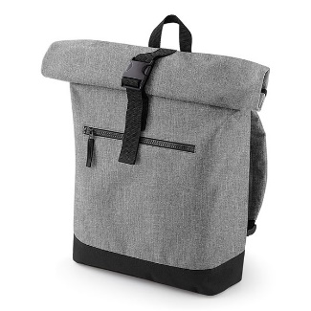  Poliesters. Var būt gan daudzkrāsaina, gan vienkrāsaina, ietilpība ne mazāk kā 8l.
Ūdensizturīgs mugursomas pārvalks ar atstarojošu elementu | Nesatur BPA. Vismaz 0,5l, vienkrāsaina, ar siksniņu vai karabīni  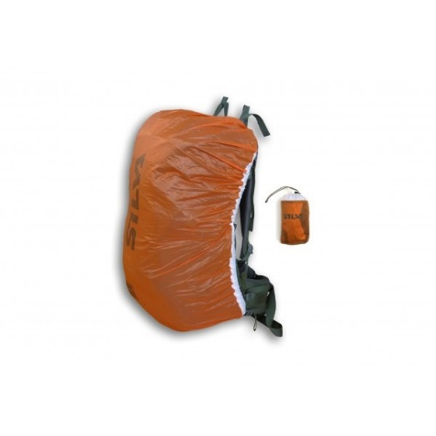  Var būt gan daudzkrāsaina, gan vienkrāsaina, ietilpība ne mazāk kā 8l.
Ūdens pudele | 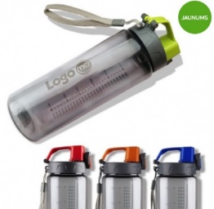  Nesatur BPA. Vismaz 0,5l, vienkrāsaina, ar siksniņu vai karabīni.
Termoss ēdienam | 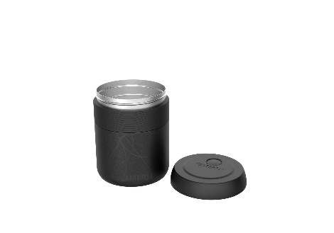  Dubultsienu, nerūsējoša tērauda
Ūdens izturīgs aizsargmaciņš telefonam ar siksniņu | Caurspīdīgs, vienkrāsains
Velo cimdi (īsie) | Ar polsterējumu un pretslīdes materiālu
Cepure ar nagu un regulējamu siksniņu | 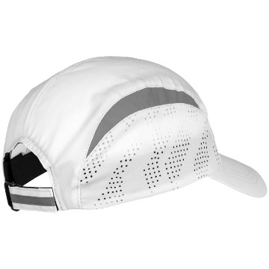  Var būt gan daudzkrāsaina, gan vienkrāsaina
Galda piederumi | 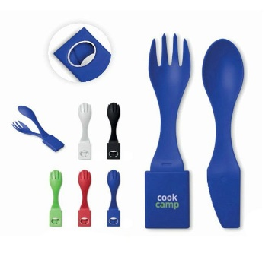  Vienkrāsains, komplektā karote, dakša, nazis, pudeļu attaisāmais
Ārējais akumulators mobilajām ierīcēm | 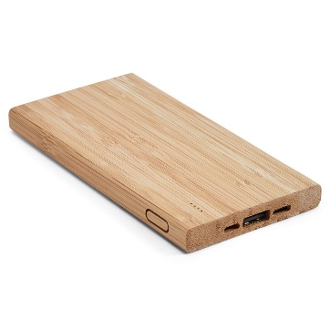  Jauda ne mazāka kā 5000 mAh
Jostas soma ar regulējamu jostas siksnu | 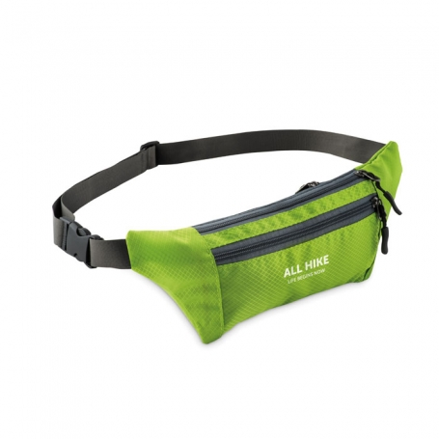
Binoklis | 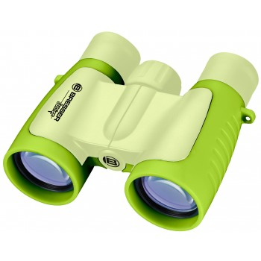  Ar vismaz 3x palielinājumu, var būt arī vienas lēcas, gan daudzkrāsains, gan vienkrāsains
Spēle roku un pirkstu motorikas attīstībai (Pop it) | Jebkuras formas, daudzkrāsains, vismaz 5 x 10 cm jeb vismaz 20 plakšķošie burbuļi
Puzle ar apdruku | 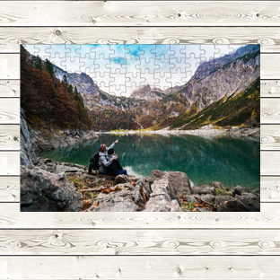  Ne mazāk kā 192 gab.
* Reprezentācijas materiālu attēliem ir informatīva nozīme.

Pasūtītājam ir iespēja izvēlēties iegādāties tikai daļu no augstākminētajiem materiāliem.
Piegādātājs var izvēlēties iesniegt cenas piedāvājumu tikai par daļu no augstākminētajiem materiāliem.

Uz reprezentācijas materiāliem nepieciešams nodrošināt šādu apdruku:
- Uz visiem reprezentācijas materiāliem: ERAF un Interreg Centrālās Baltijas jūras reģiona programmas 2014.-2020.g. logo – krāsains vai vienkrāsains (atkarībā no apdrukas iespējām un iepakojuma materiāla);
- Daļai no reprezentācijas materiāliem: teksts “#tpieejamsvisiem” un divas ratiņkrēsla piktogrammas – krāsains vai vienkrāsains (atkarībā no apdrukas iespējām un iepakojuma materiāla).

2.pielikums

PIETEIKUMS
reprezentācijas materiālu iegādei un apdrukai
Pretendents:
Nosaukums/Vārds, uzvārds:
Reģistrācijas numurs/ personas kods:
Juridiskā adrese/ deklarētā dzīvesvietas adrese:
Telefona numurs:
E-pasts:

Kontaktpersona :
Telefona numurs:
Pretendents apliecina, ka nav tādu apstākļu, kuri liegtu iesniegt piedāvājumu un pildīt Tehniskajā specifikācijā norādītās prasības.
Pretendents apņemas sniegt pakalpojumus saskaņā ar Tehnisko specifikāciju.
Iesniedzot pieteikumu, pretendents piekrīt, ka Tirgus izpētes veicējs komunikācijai ar pretendentu izmantos šajā pieteikumā norādīto elektroniskā pasta adresi un telefona numuru.
Pretendents apliecina, ka tam ir nepieciešamie speciālisti un resursi, lai kvalitatīvi veiktu darba uzdevumu.
Cena:
Interesenti aicināti iesniegt savu piedāvājumu dalībai tirgus izpētē, aizpildot tabulu ar indikatīvo cenu piedāvājumu (norādot izmaksas par katru no šādiem materiālu daudzumiem – 50, 100, 300, 500) katram no piedāvātajiem reprezentācijas priekšmetiem:

Nosaukums | Daudzums | Foto ar aprakstu | Cena bez PVN
 | 50
 | 100
 | 200

Indikatīvajā piedāvātajā cenā jāiekļauj visas ar darbu veikšanu (t.sk. apdruku, logo) un piegādes nodrošināšanu saistītās izmaksas, ņemot vērā iepriekš minētās prasības. Piegāde veicama uz Kurzemes plānošanas reģiona Rīgas biroju Valguma ielā 4a.
Pretendents var piedāvāt citus, līdzvērtīgus variantus/risinājumus, attiecīgi norādot varianta/ risinājuma cenu, kā arī piedāvāt citus reprezentācijas materiālus, kas saistīti ar aktivitātēm dabā cilvēkiem ar invaliditāti, senioriem, ģimenēm ar bērniem.
Pretendenta pārstāvis:
Vārds, Uzvārds
Ieņemamais amats
Vieta, datums

Personu apvienība prasīto informāciju (nosaukumu, reģistrācijas Nr. utt.) aizpilda par katru personu apvienības dalībnieku, kopējot un aizpildot norādīto tabulu.
Ja pretendents ir fiziska persona vai pašnodarbināta persona
Ja pretendents ir fiziska persona. Ja pretendents ir pašnodarbināta persona, norāda pašnodarbinātas personas reģistrācijas numuru.
Ja pretendents ir fiziska persona vai pašnodarbināta persona
E-pasts saziņai ar Tirgus izpētes veicēju.

